Nowy odbiorca odpadów w Gminie Pelplin
W wyniku przeprowadzonego postępowania o udzielenie zamówienia publicznego od 1 stycznia 2020 roku odbiór odpadów na terenie Gminy Pelplin będzie realizowany przez Przedsiębiorstwo Usług Komunalnych "STARKOM" Sp. z o.o.

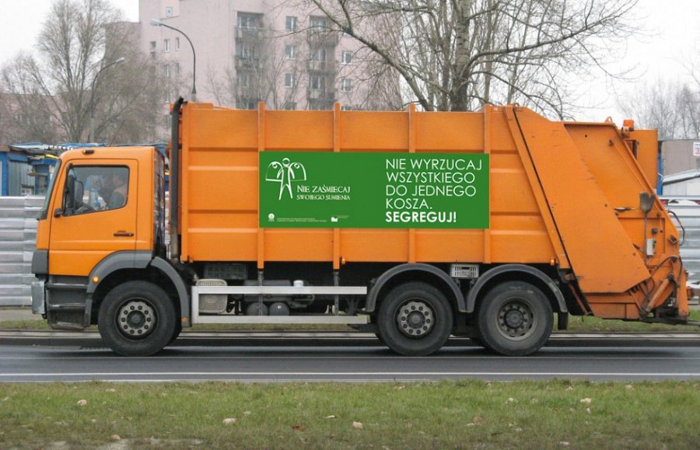
W wyniku przeprowadzonego postępowania o udzielenie zamówienia publicznego od 1 stycznia 2020 roku odbiór odpadów na terenie Gminy Pelplin będzie realizowany przez Przedsiębiorstwo Usług Komunalnych "STARKOM" Sp. z o.o.
W dniu 24 października 2019 roku w Urzędzie Miasta i Gminy Pelplin Burmistrz Mirosław Chyła podpisał z nowym wykonawcą umowę na "odbiór odpadów komunalnych z nieruchomości zamieszkałych na terenie Miasta i Gminy i Pelplin".
Zmianie ulegną zasady odbioru odpadów komunalnych, o czym informować będziemy Państwa w najbliższym czasie.

